Роланд Хандшух, Гюнтнер АГ, Германия

КРИТЕРИИ ДИЗАЙНА ДЛЯ CO₂ ИСПАРИТЕЛЕЙ

Введение

Вслед за заменой ХФУ и ГХФУ на хладагенты без хлорина, которые разрушают озоновый слой, на раннем этапе стали подниматься вопросы об огромных рисках, вызванных новыми ГФУ хладагентами, и их воздействии на усиление тепличного эффекта. Таким образом, за последние годы большое внимание уделяется природным хладагентам. Последние несколько лет подтвердили существенное увеличение в использовании CO₂ и в частности после проведения конференции DKV (Немецкая Ассоциация по Технологии Искусственного Охлаждения и Кондиционирования) в 2001 году в Улме, если не ранее, было признано, что CO₂ применяется в основном в каскадных операциях NH₃ , которые в настоящее время являются жизнеспособными с экономической точки зрения. Установки данного типа в основном работают при температурах испарения между –40 и –50 °C. При проектировании испарителей, работающих на CO₂ , существуют некоторые особенные характеристики, которые необходимо учитывать, и которые более детально будут проанализированы в данной статье.

Классификация испарителей, работающих на CO₂

В основном, главным отличием между разными видами испарителей, работающих на CO₂ , является режим работы, т.е. испарители непосредственного расширения, испарители, работающие с помощью насоса, и испарители генерирования технологического газа..С термодинамической точки зрения, они могут классифицироваться между двумя вариантами: работа насоса и непосредственное расширение (Схема 1). Следующей отличительной чертой является необходимое рабочее давление. При условии если на этапе планирования будет подтверждено, что рабочее давление в 32 бара (действующее номинальное давление для испарителей фирмы Гюнтнер) не будет превышено, в принципе можно использовать любые стандартные материалы. Это очень важно в случаях, где используется система непосредственного расширения, потому что в этом случае можно использовать трубы с внутренними канавками. Данный вариант является наиболее выгодным с экономической точки зрения во всех случаях.

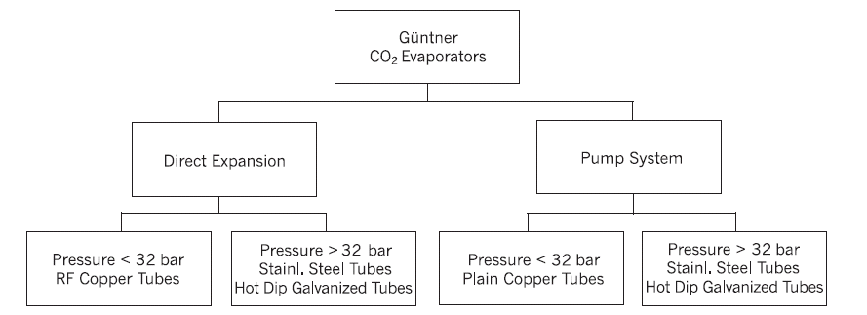
Схема 1: Обзор видов испарителей, работающих на CO₂

При размораживании с помощью горячего газа с использованием CO₂ разрешенное давление. в основном. находится в пределах 45 - 50 бар. Это трудно получить с помощью медных труб. Более толстые трубы теплообменника придется использовать во всех случаях, и в любом случае на них нет внутренних канавок. Более того, патрубки (магистральные выходы, соединительные трубы) должны также иметь более толстые стенки и быть сконструированы для специальных целей. Здесь подойдут теплообменники, сделанные из стали горячего цинкования погружением или из нержавеющей стали, где давление в 50 бар можно получить относительно легко.

Дизайн испарителей, работающих на CO₂

Дизайн испарителей, работающих на CO_{2 ,} выполняется согласно строгим термодинамическим правилам. Сначала определяются данные материала, которые хранятся в форме температурно-зависимых функций, а потом удельный массовый расход, коэффициент теплообмена, потеря давления, обезвоживание и наконец определяется холодопроизводительность, учитывая информацию, имеющую отношение к трубным и ребристым конструкциям.

Однако, при использовании CO₂ появляется дополнительный фактор: внутренний теплообмен с помощью CO₂ настолько высок, что его воздействие на испаряемость практически не принимается в расчет. Например, увеличение теплообмена со стороны хладагента от 2000 ватт/м² K до 3000 ватт/м² K в обычном промышленном воздухоохладителе увеличивает общий коэффициент теплообмена примерно на 6%. Влияние на холодопроизводительность даже меньше, потому что более высокое значение теплообмена ведет к увеличению охлаждения воздуха и, таким образом, к более низкой разнице температуры передачи. Некоторые коэффициенты внутреннего теплообмена, имеющие место при использовании CO₂ , значительно больше чем 3000 ватт/м² K , таким образом, можно не принимать во внимание неточность в расчетах.

Специальные свойства CO₂ по сравнению с R22 и NH₃

Широко известно, что специальным свойством CO₂ в качестве хладагента является высокое давление насыщения. С одной стороны, данное свойство может вызвать огромное нежелание использовать CO₂ в качестве хладагента, потому что это сильно усложняет работу с ним, особенно при высоких температурах. Однако, при низких температурах данное свойство является довольно выгодным преимуществом. Например, сравнение свойств CO₂ со свойствами R22 и NH₃ при температуре -40°C (Таблица 1) показывает, что объемная холодопроизводительность CO₂ примерно в 7 раз выше чем у R22 или в 8 раз выше чем у NH₃. Другими словами, поперечные сечения труб, необходимые в установке, работающей на CO₂ , составляют примерно лишь восьмую часть сечения установки, работающей на NH₃ . Это ведет к меньшим поперечным сечениям труб, компрессорам меньшего размера и, конечно, к меньшим объемам заправки хладагентом и в целом к более экономичным установкам. Однако, высокое давление и связанная с этим высокая плотность газа также ведут к вышеупомянутому высокотемпературному теплообмену в период испарения.

Таблица 1: Свойства материалов CO₂, R22 и NH₃ при - 40°C
Хладагент | CO₂ | R22 | NH₃
Давление насыщенного пара [бар] | 10 | 1 | 0.7
Энтльпия испарения. [кДж/кг] | 322 | 243 | 1387
Плотность газа [кг/м³] | 26.24 | 4.85 | 0.64
Объемный расход газа для 10 кВт [м³/ч] | 6 | 41 | 47
dp/dT [бар/K] | 0.37 | 0.05 | 0.04
Необходимые распределения (прим. 8 м/с) | 2 | 12 | 12

Дальнейшее последствие уровня высокого давления - это слабая зависимость значения температура/давление. Например, изменение давления на примерно 0.37 бар необходимо для изменения давления насыщенного пара на 1 K при -40°C. При использовании R22 этого можно достичь с помощью изменения давления лишь на 0.05 бар и только на 0.04 бар при использовании NH₃. В связи с данным благоприятным побочным эффектом, потери давления имеют лишь незначительный эффект на температуру испарения. Однако, данное свойство в целом является единственным свойством, которое позволяет использовать CO₂ с помощью обычных геометрий испарителя. Чтобы объяснить это более ясно, необходимо проиллюстрировать связи с помощью специального примера. Например, испаритель с 6 рядами труб в направлении потока воздуха, 12 рядами вертикальных труб и 15 мм диаметром трубы делает следующее теоретически возможным при вариантах схемы (номера проходов): допуская фиксированную холодопроизводительность в 15 кВт, скорость хладагента выше 7 м/с можно получить с помощью R22 при -40°C с 6-проходной схемой (12 разводок). Однако, скорости можно достичь только превысив 6 м/с с помощью 36-проходной схемы (2 разводки) при использовании CO₂. Это означает, что при использовании CO₂ длина разводки должна быть в 6 раз длиннее. Допуская при начальном расчете, что потеря давления на метр трубы - одинаковая для всех хладагентов при той же скорости, потеря давления с CO₂ будет в 6 раз больше. На самом деле, реальная потеря давления при использовании CO₂ даже немного больше, учитывая свойства материалов (Схема 2).

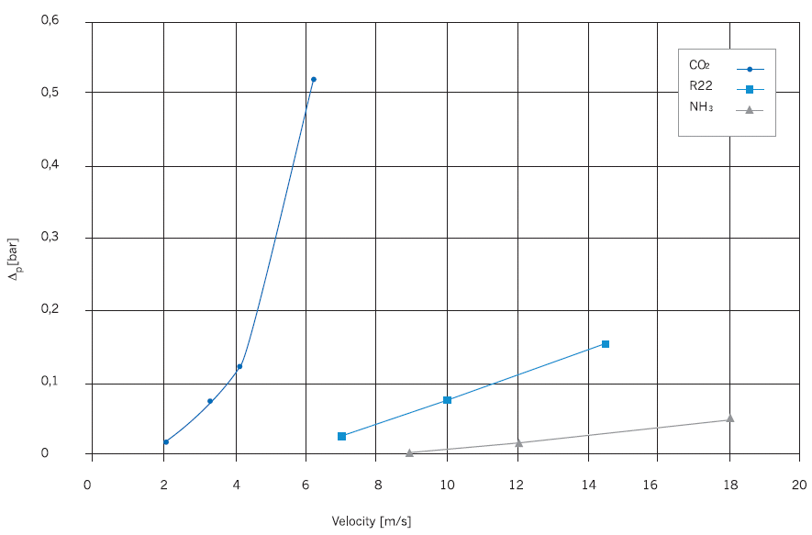
Схема 2: Потеря давления по отношению к скорости хладагента

Однако, с термодинамической точки зрения, важным является только падение температуры, вызванное падением давления, так как это понижает разницу температуры передачи в испарителе и, как результат, холодопроизводительности. Однако, она лишь немного выше, чем в случае с R22 и NH₃ из-за слабой зависимости температуры/давления (Схема 3). Если бы в данном случае этого не произошло, для CO₂ пришлось бы использовать другие геометрии теплообменника, т.е. пришлось бы использовать трубы со значительно меньшим диаметром без увеличения количества труб.

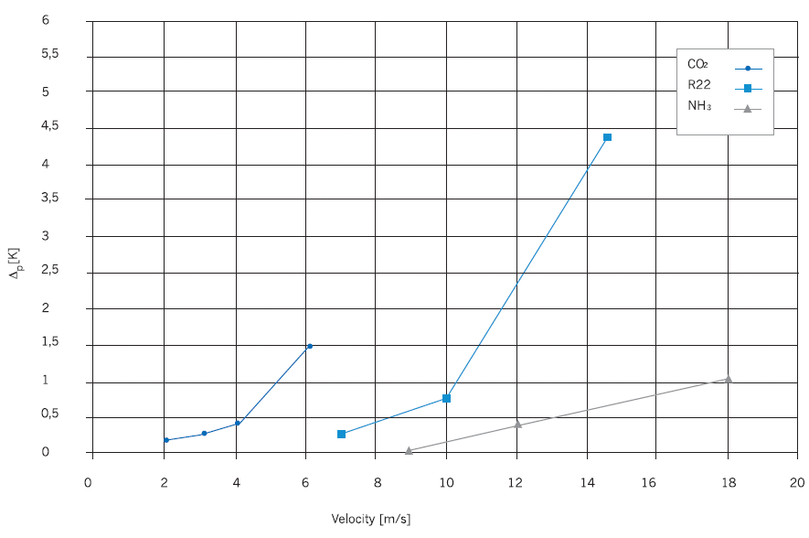
Схема 3:“Потеря температуры” по отношению к скорости хладагента

Результаты расчетов дизайна

Позвольте на примере предположить, что сравнение трех хладагентов, CO₂, R22 и NH₃ , проводилось с использованием вышеописанного испарителя. Выбранными условиями будут t_{o} = -40°C (испарение и температура), t₁ = –30°C (приток воздуха), RH = 95% (относительная влажность воздуха). Чтобы исключить другие воздействия, во всех случаях использовалось тоже количество воздуха. Подобным образом, расчеты основывались на использовании медной трубы на всем протяжении, даже если это было чисто теоретическим предположением для NH₃. Мощность установлена при постоянном значении. Использовалась схема соответствующая конкретному хладагенту.

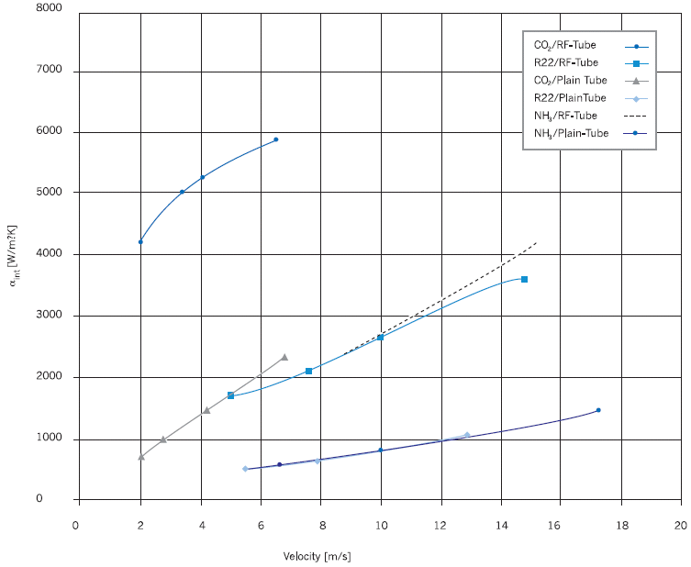
Схема 4: Теплообмен разных хладагентов по отношению к скорости

Схема 4 демонстрирует коэффициенты внутреннего теплообмена по отношению к скорости хладагента с использованием непосредственного расширения. Как можно увидеть, значения можно получить при использовании CO₂ с помощью гладкой трубы, чего можно достичь только с помощью трубы с внутренними канавками при использовании R22. В данном сравнении следует отметить, что значения для NH₃ являются чисто теоретическими, так как, как упомянуто выше, расчеты базировались на, с одной стороны, использовании медной трубы, и, с другой стороны, на перегреве в 5 K, что трудно получить при использовании NH₃. Однако, тот факт, что падение температуры, вызванное потерей давления, является более важным чем скорость хладагента, делает Схему 5 более показательной, демонстрируя как она прослеживает коэффициент внутреннего теплообмена по отношению к «падению температуры», вызванному потерей давления.

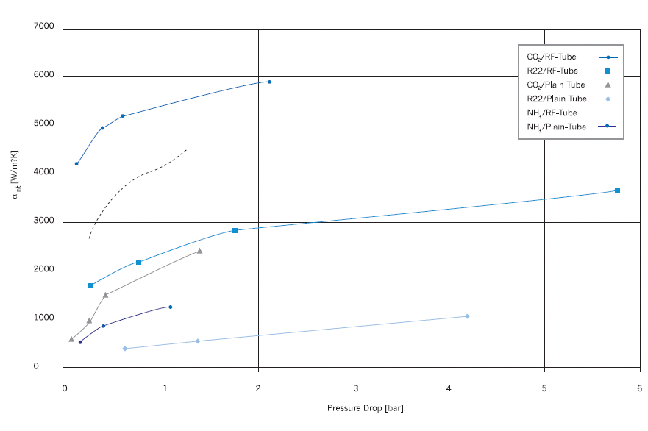
Схема 5: Теплообмен различных хладагентов относительно потери давления

Однако, данная диаграмма также не оказывает существенной помощи в создании оптимального дизайна для испарителя. В конечном счете, особенно важным является общий коэффициент теплообмена (U) и разница средней логарифмической температуры (ΔT), которая часто выражается как тепловая нагрузка. Схема 6 вновь демонстрирует это для трех хладагентов, CO₂, R22 и NH₃ для испарителей с гладкими трубами и трубами с внутренними канавками. Это явно подтверждает, что оптимальная скорость для CO₂ значительно меньше скорости, достигаемой с R22, и намного меньше чем скорость, достигаемая с NH₃. Это происходит в результате, с одной стороны, большей потери давления CO₂ из-за схемы а, с другой стороны, большего теплообмена. Оба варианта приводят к ситуации, где при использовании CO₂ даже при относительно низких скоростях и при увеличении скорости, отрицательное влияние потери давления больше влияет на мощность, чем положительный эффект, вызванный увеличением теплообмена. Совершенно противоположная ситуация происходит при использовании NH₃ , где хорошие теплообмены достигаются только при очень высоких скоростях. Однако, чтобы компенсировать это, потери давления при данных скоростях остаются относительно низкими из-за схемы. Здесь вновь необходимо отметить, что значения для NH₃ , показанные на Схеме 6, практически невыполнимы. Преимущества использования CO₂ в испарителях, работающих с помощью насоса, более очевидны.

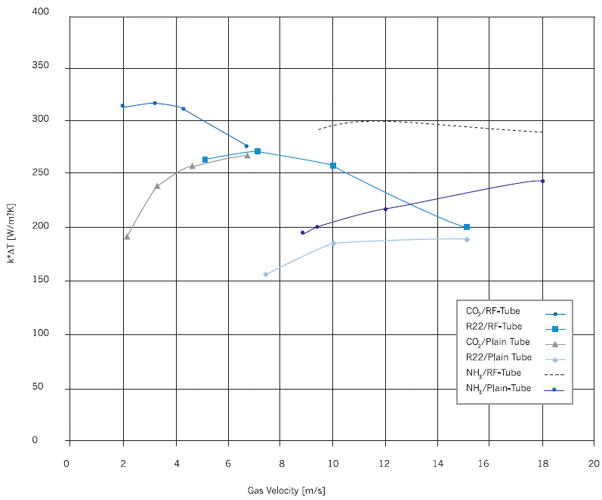
Схема 6:Тепловая нагрузка по отношению к скорости хладагента

На Схеме 7 видно сравнение коэффициента внутреннего теплообмена при скорости нагнетания 2.5. Здесь обошлись без трубы с внутренними канавками, так как она не обладает достаточными преимуществами при использовании насоса. В данном случае расчеты для NH₃ также базировались на предположении об использовании медной трубы. Таким образом, разница между другими хладагентами и CO₂ будет даже больше в реальном теплообменнике.

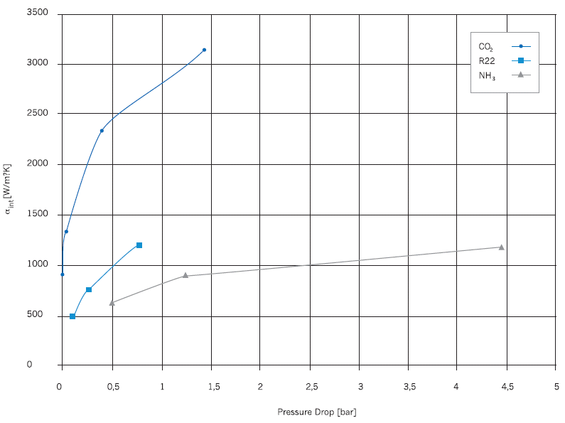
Схема 7: Внутренний теплообмен при работе насоса

Схема 8 вновь демонстрирует тепловую нагрузку различных вариантов. Значения для непосредственного расширения вновь приведены для сравнения. Можно увидеть, что CO₂ выделяется при работе насоса. И вновь это происходит, потому что при использовании СO₂ разница приводной температуры играет более важную роль, чем коэффициент теплообмена, который в любом случае - высокий. В результате отсутствия перегрева разница средней логарифмической температуры при использовании насоса, как правило, больше чем при использовании непосредственного расширения. Таким образом, общая тепловая нагрузка в период работы насоса больше, чем при непосредственном расширении, хотя здесь теплообмен в некоторой степени меньше. При использовании NH₃ те же воздействия приводят к противоположному итогу: более высокий теплообмен при непосредственном расширении перевешивает недостаток, вызванный меньшей разницей температур, поэтому непосредственное расширение имеет преимущество, по крайней мере, в данном теоретическом случае.

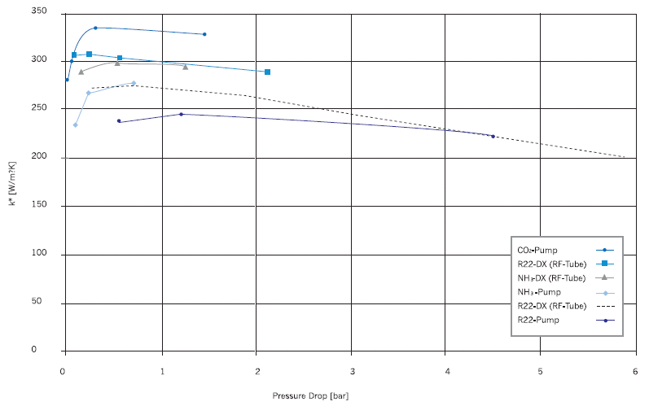
Схема 8: Тепловая нагрузка различных хладагентов при разных режимах работы

Заключение

При использовании CO₂ более высокие коэффициенты теплообмена можно получить как при работе насоса, так и при непосредственном расширении по сравнению со всеми другими действующими хладагентами. Из-за высокого уровня давления и слабой зависимости давления/температуры, можно использовать все стандартные теплообменники, меняя лишь схему на большее количество проходов или меньшее количество проводок. Если рабочего давления в 32 бара будет недостаточно, необходимо использовать или более толстые стены или другие материалы (сталь, нержавеющая сталь). В этом случае преимущество затрат, достигнутое с помощью более крупных теплообменов, вновь компенсируется или даже реверсируется. Таким образом, будет разумным в долгосрочном плане ввести специальную геометрию ребра, которая характерна меньшим диаметром трубы с тем же межтрубным пространством. Таким образом, можно обойтись без длинных проводок, с одной стороны, а с другой стороны, преимущество будет заключаться в том, что трубы с меньшим диаметром имеют лучшую стабильность при работе под давлением, и, таким образом, необходимая толщина стенок будет сохраняться в разумных пределах. Однако, стоит вкладывать инвестиции в подобный инструмент только, если потребуется большее количество испарителей, работающих CO₂ .

